**Escola Secundária Camilo Castelo Branco**

**Curso Profissional de Gestão e Programação de Sistemas Informáticos**

**2014/2017**

**Gestão de Frotas**

**Relatório da Prova de Aptidão Profissional**

**Gonçalo Garcia Soares, N.º 4, 12ºF2**

**Pedro Miguel Rodrigues Gaspar, N.º 17, 12ºF2**

**Carnaxide, julho de 2017**

**Escola Secundária Camilo Castelo Branco**

**Curso Profissional de Gestão e Programação de Sistemas Informáticos**

**2014/2017**

**Gestão de Frotas**

**Relatório da Prova de Aptidão Profissional**

**Gonçalo Garcia Soares, N.º 4, 12ºF2**

**Pedro Miguel Rodrigues Gaspar, N.º 17, 12ºF2**

**Orientador –** Nelson Rodrigues

**Coorientadora –** Paula Sarmento

**Carnaxide, julho de 2017**

**Agradecimentos**

Agradecemos ao diretor de curso, Prof. Nelson Rodrigues, que nos acompanhou ao longo destes anos.

O nosso reconhecimento à empresa Prodigentia. e à Força Aérea por nos ter proporcionado o contacto com o mundo do trabalho.

Não podemos deixar de agradecer a todos os professores em geral.

Finalmente, agradeço aos nossos colegas que também nos ajudaram.

**Índice geral**

Agradecimentos..........................................................................................................................i

Índice geral................................................................................................................................ii

Resumo iii

1.Introdução 1

1.1. Apresentação de ideias e linhas fundamentais 1

1.2. Objetivos a alcançar 1

1.3. Estrutura do relatório 1

2.Desenvolvimento 2

2.1. Fundamentação do projeto 2

2.2. Métodos e técnicas utilizadas 4

2.3. Execução do projeto 4

2.4. Código-fonte desenvolvido 7

3.Conclusão 9

Bibliografia 10

Anexos 11

Anexo 1 – O que é necessário saber para explorar o nosso Programa 11

Anexo 2 – Diagrama de entidade relacionamento 14

Anexo 3 – Diagrama de caso de uso 14

# Resumo

Este projeto visa explorar a Linguagem *Visual Basic*, *PHP* e *SQL*[.](http://www.arduino.cc/cgi-bin/yabb2/YaBB.pl?num=1265668103)

O Projeto consiste em um Programa em *Visual Basic* e um *Website* que modifica um base de dados em *SQL.*

Tanto o Programa como o website têm funções semelhantes, algumas delas são: Registo de Abastecimento, Despesas e Reparações e também uma Agenda.

O nosso projeto será usado em sistemas operativos *Windows*.

## 1. Introdução

O projeto que nós escolhemos e sobre o qual irá ser falado é sobre gestão de frotas.

Este trabalho foi escolhido, porque é um tema que nos interessa e dá para fazer várias coisas.

Também irá ser falado e mostrado o trabalho que foi feito ao longo dos últimos meses.

#### 1.1. Apresentação de ideias e linhas fundamentais

Esta ideia foi escolhida por nós porque gostamos de veículos e achamos que seria algo interessante de ser feito.

Decidimos falar sobre a Gestão de Frotas pelo seu uso no mundo atual e pelo seu funcionamento.

Queremos, ainda, perceber como é que a gestão de Frotas funciona e quais são as suas utilizações.

#### 1.2. Objetivos a alcançar

Com este projeto esperamos superar as nossas expectativas, perceber mais das linguagens envolvidas e criar uma aplicação útil.

#### 1.3. Estrutura do relatório

O nosso relatório começa por uns breves agradecimentos às pessoas de que nos acompanharam nestes três anos de curso. De seguida, vêm o resumo onde fazemos uma breve apresentação do nosso projeto. Depois o resumo, segue-se o desenvolvimento onde aprofundo mais circunstanciadamente o desenvolvimento do nosso projeto, na fundamentação faço um breve resumo das Linguagens de Programação usadas, depois mostro as técnicas e os métodos que utilizei para o desenvolvimento do projeto. Por fim, a conclusão, a bibliografia e os anexos.

## 2. Desenvolvimento

O nosso projeto usou várias linguagens de programação. Sendo todas elas bem conhecidas. Estas linguagens conseguem fazer inúmeras coisas desde scripts até aplicações completas.

#### 2.1. Fundamentação do projeto

##### Visual Basic .NET

O *Visual Basic .NET* é uma linguagem da *Microsoft*. Esta Linguagem é dirigida por eventos. É bastante fácil de usar devido a ser um ambiente de desenvolvimento integrado. Na versão que nós utilizamos permite o uso de Base de dados da *Microsoft* e através de extensões *MySQL*.

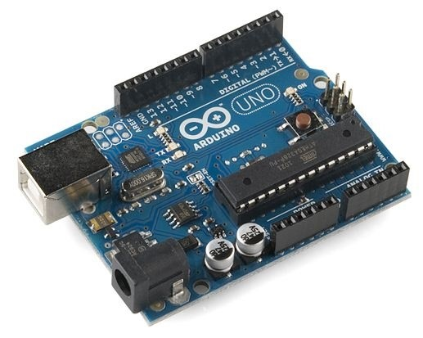

*Figura 1: Visual Basic*

##### PHP

O *PHP* (*PHP: Hypertext Preprocessor*) é uma linguagem *open-source* usada na criação de scripts e páginas *WEB*.

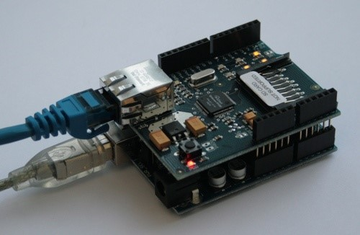

*Figura 2: PHP em Notepad++*

##### SQL

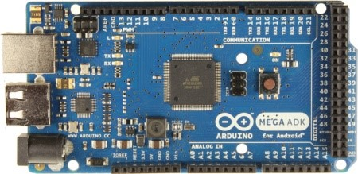

*Figura 3: MYSQL*

O *MySQL* é sistema de gerenciamento de banco de dados que usa a linguagem *SQL*.

O *SQL* (Linguagem de Consulta Estruturada) foi uma das linguagens usadas no nosso curso.

#### 2.2. Métodos e técnicas utilizadas

Primeiro que tudo começamos a fazer o planeamento do projeto através de um exercício de reflexão. Sendo que dele saiu o projeto atual e um projeto de recurso.

Depois decidimos os requisitos que o projeto teria, alguns deles foram eventualmente alterados devido há complexidade.

Com os requisitos criados nós primeiro criamos vários diagramas de relacionamento afim de criar a base de dados.

Com a base de dados desenhada, começamos a parte de desenvolvimento da aplicação em *Visual Basic* e do *Website*.

#### 2.3. Execução do projeto

Depois de termos o tema escolhido criamos os requisitos e simulações, na seguinte figura podemos ver um dos vários diagramas de caso de uso.

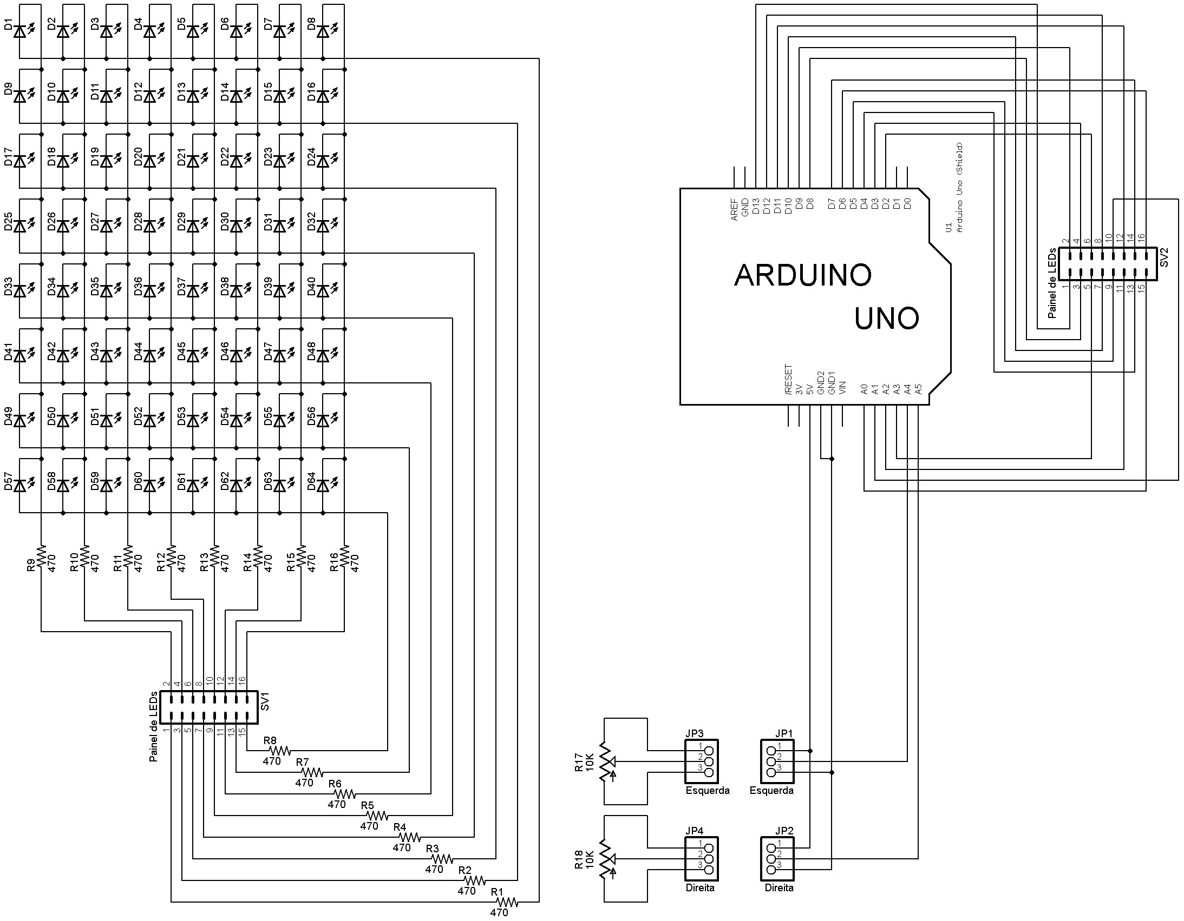

*Figura 4: Diagrama de caso de uso*

Depois de ter concluído os diagramas de caso de uso desenhamos o diagrama de entidade relação. A seguinte figura mostra esse diagrama. (Em anexo figura com maior resolução)

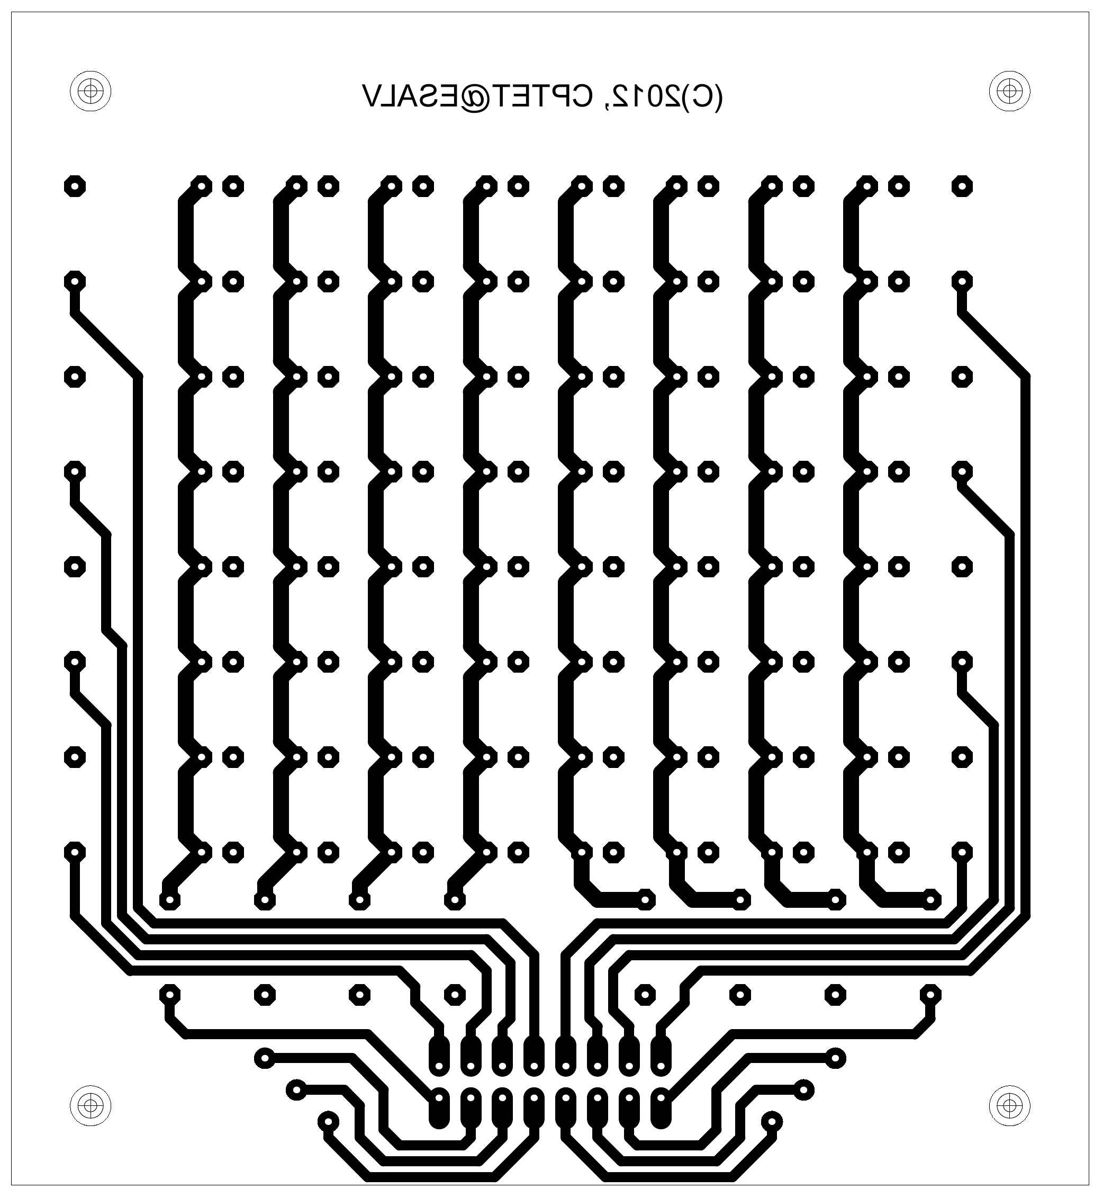

*Figura 5: Diagrama ER*

Na tabela 1 apresento a lista de material que utilizei no meu projeto.

*Tabela 1 – Lista de material*

|  |  |  |  |
| --- | --- | --- | --- |
| Item n.º | Nome | Quantidade | Descrição/Valor |
|  |  |  |  |
| 1 | SV1,  SV2 | 2 | Ligador com 2x8 pinos |
| 2 | R16, R17 | 2 | Potenciómetro de 10kΩ linear |
| 3 | R1, R2,  R3, R4,  R5, R6,  R7, R8 | 8 | Resistência de 10kΩ 1/4W |
| 4 | D1, D2,  D3, D4,  D5, D6,  D7, D8,  D9, D10,  …, D60,  D61,  D62,  D63, D64 | 64 | LED Ø5mm vermelho |
| 5 | JP1, JP2,  JP3, JP4 | 4 | Ligador de 3 pinos |

#### 2.4. Código-fonte desenvolvido

Depois de desenhar os diagramas e ter os requisitos, passamos para a programação, no principio criamos as tabelas em *SQL*. Depois começamos a programar em *PHP* e em *Visual Basic*. De seguida transcrevemos alguns exemplos do código criado:

###### Exemplo 1

Nome da função/utilização: Tabela Utilizadores

Descrição: Guardar informações sobre o utilizador.

Autor: Pedro Gaspar e Gonçalo Soares

Data: 15/2/17

Linguagem: *SQL*

Código:

###### Exemplo 2

Nome da função/utilização:

Descrição:

Autor: Pedro Gaspar

Data:

Linguagem: *Visual Basic*

Código:

###### Exemplo 3

Nome da função/utilização:

Descrição:

Autor: Gonçalo Soares

Data:

Linguagem: *PHP*

Código:

## 3. Conclusão

O nosso projeto consistiu criar um programa em *Visual Basic* e um *Website* em *PHP* sobre a gestão de frotas, para conseguir concluir este projeto foi preciso ter uma grande capacidade de autonomia e persistência, aspetos esses que se foram desenvolvendo à medida que o concebíamos, planeávamos e era executado.

A execução do projeto da Prova de Aptidão Profissional envolveu um grande esforço e dedicação. Para além das competências técnicas e diversas capacidades que o trabalho exigiu, penso que foi benéfico para nós a nível profissional e a nível social, uma vez que no futuro iremos enfrentar outros projetos tão ou mais importante que este.

Naturalmente que, no decorrer da realização do projeto da Prova de Aptidão Profissional sentimos diversas dificuldades, as quais só puderam ser ultrapassadas com a capacidade de trabalho que foi desenvolvida.

# Bibliografia

1. Ping Pong com Matriz de Leds 8×8 e Arduino | Bruno Soares, acedido a 20 de setembro de 2011, em [http://blog.bsoares.com.br/arduino/ping-pong-with-8x8-ledmatrix-on-arduino.](http://blog.bsoares.com.br/arduino/ping-pong-with-8x8-led-matrix-on-arduino)
2. Snake on a 8x8 led matrix – Arduino Forum, acedido a 27 de setembro de 2011, em [http://www.arduino.cc/cgi-bin/yabb2/YaBB.pl?num=1265668103.](http://www.arduino.cc/cgi-bin/yabb2/YaBB.pl?num=1265668103)
3. Arduino LCD Super Mario Game – YouTube, acedido a 27 de setembro de 2011, em [http://www.youtube.com/watch?v=qxJvsL6ES0k.](http://www.youtube.com/watch?v=qxJvsL6ES0k)
4. Aprenda Arduino: Robótica para Iniciantes / robotics for beginners – YouTube, acedido a 25 de outubro de 2011, em [http://www.youtube.com/watch? v=KZUrO9aXGh0.](http://www.youtube.com/watch?v=KZUrO9aXGh0)
5. Arduino + Servo Motor + Wireless Playstation Controller – YouTube, acedido a 03 de novembro de 2011, em [http://www.youtube.com/watch?v=J85aui2W4mY.](http://www.youtube.com/watch?v=J85aui2W4mY)
6. led matrix Snake - arduino powered – YouTube, acedido a 03 de novembro de 2011, em [http://www.youtube.com/watch?v=q0Wz8jydeAo.](http://www.youtube.com/watch?v=q0Wz8jydeAo)
7. Sítio de internet do Arduino, acedido a entre 27 de setembro de 2011 a 26 de abril de 2012, em [http://www.arduino.cc/.](http://www.arduino.cc/)
8. Gameduino: Consola de Jogos para Arduino – Loja Virtual da Aliatron, acedido a 22 de março de 2012, em [http://aliatron.com/loja/catalog/product_info.php? products_id=1161.](http://aliatron.com/loja/catalog/product_info.php?products_id=1161)

# Anexos

### Anexo 1 – O que é necessário saber para explorar o nosso Programa

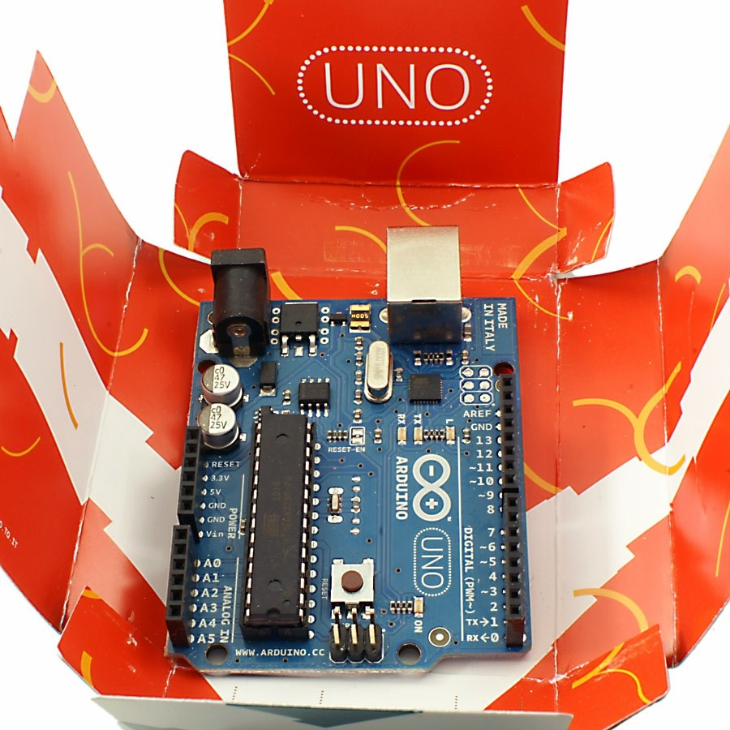

*Login*

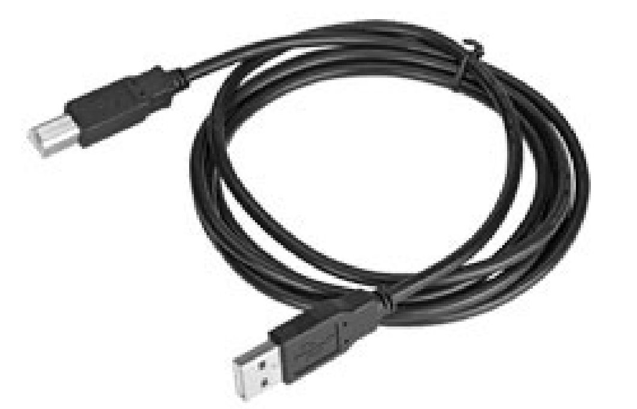

*Criar Utilizador*

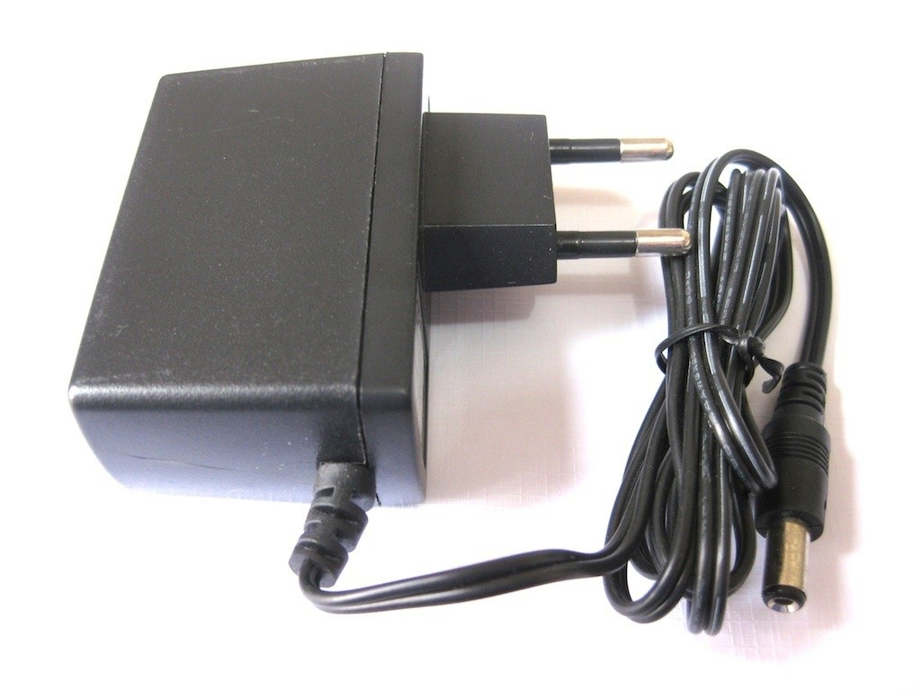

*Página Principal*

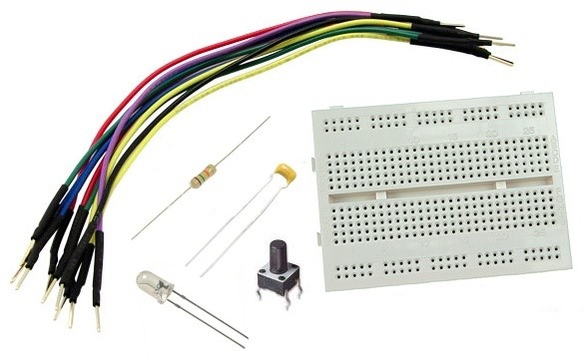

*Página do Utilizador*

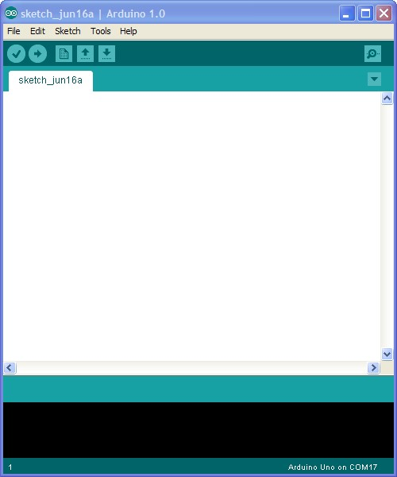

*Página de Abastecimento*

### 

### Anexo 2 – Diagrama de entidade relacionamento

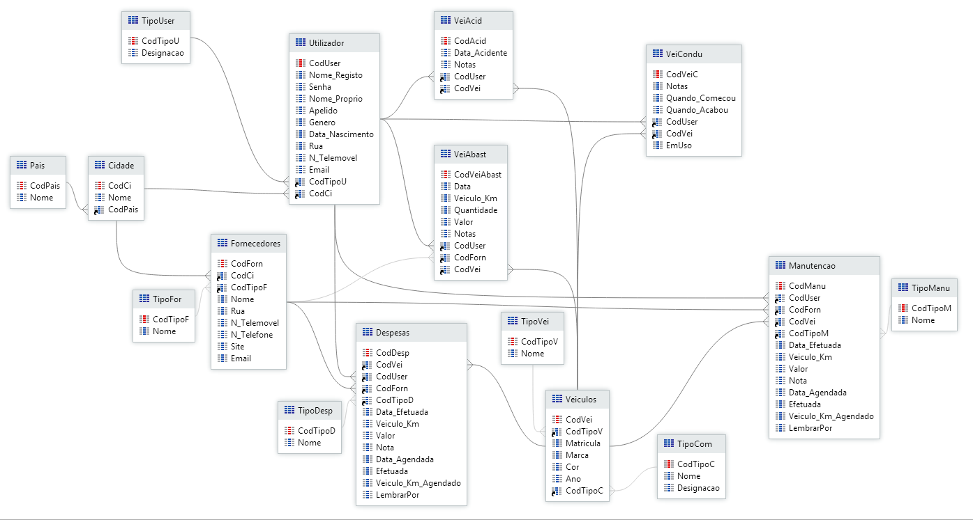

### Anexo 3 – Diagrama de caso de uso